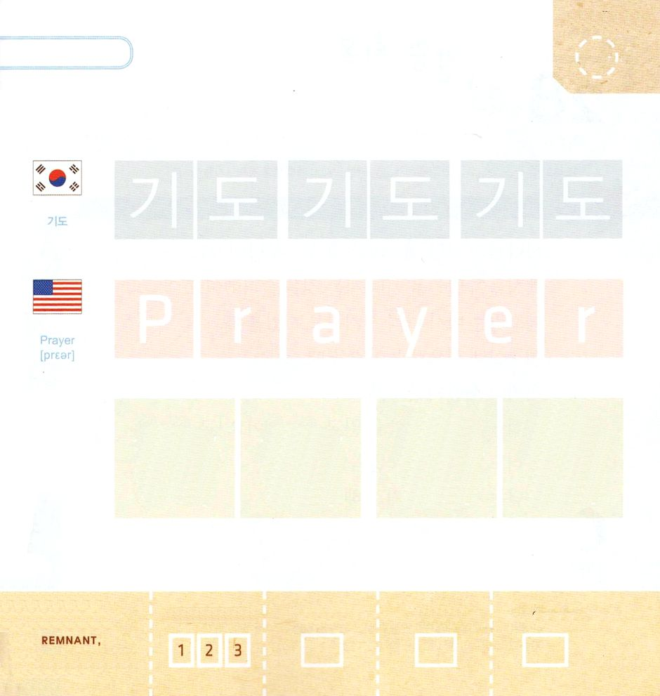
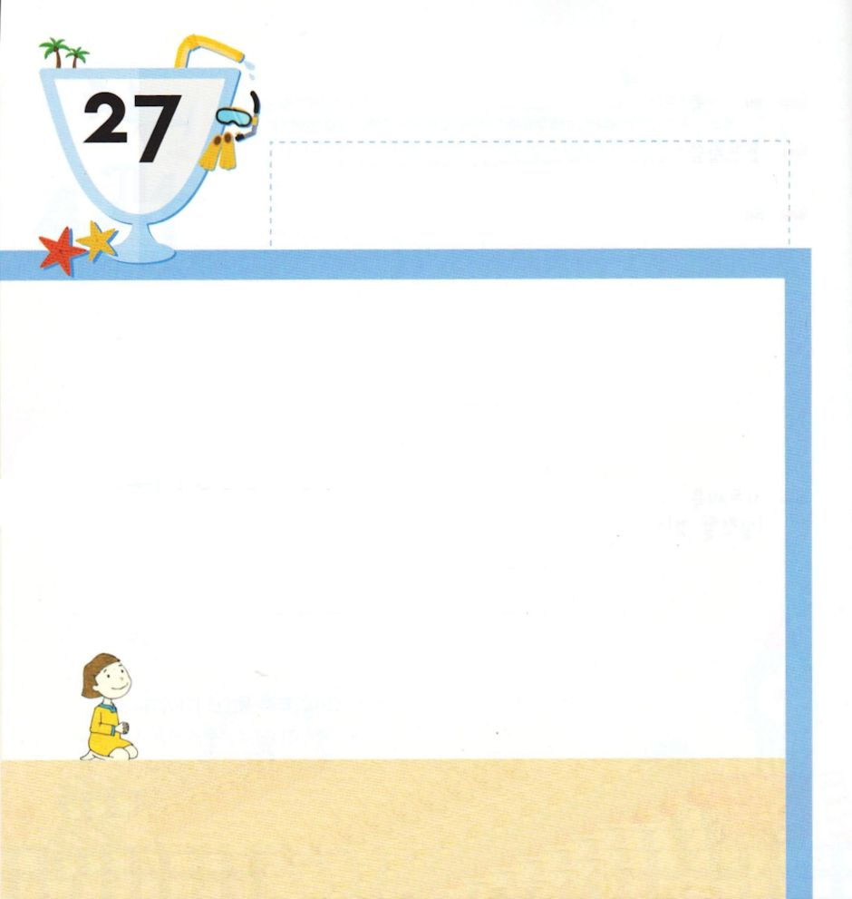

ネヘミヤ1:4 私はこのことばを聞いたとき、すわって泣き、数日の間、喪に服し、断食して天の神の前に祈って、
げつようび

かみのひと ネヘミヤは いつも いのる ひとでした。
ペルシヤの くにで ちょうかんとして いた ときも
いつも おいのりを していました。
エルサレムに もどる とき
じょうへきを さいけんする とき
サヌバラテと トビヤが ぼうがい したときも
いのりました。
そして じょうへきの さいけんを おえたときも
たみが いのるように たすけました。
わたしたちも どこに いても いのる ひとに
なりましょう！

かみさま！
かみのひと ネヘミヤのように どこに いても いのる ひとに
ならせて ください。
イエス・キリストの おなまえによって おいのりします。アーメン

つぎの ことばを よんで なぞって かきましょう

かんこく

（キド）
キ ド キ ド キ ド

えいご

プレイヤー

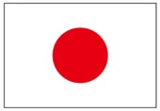

にほん

いの り いの り

きりつある

まいにち チェックしよう！
ていこくいのり
どくしょ
うんどう
あんしょう

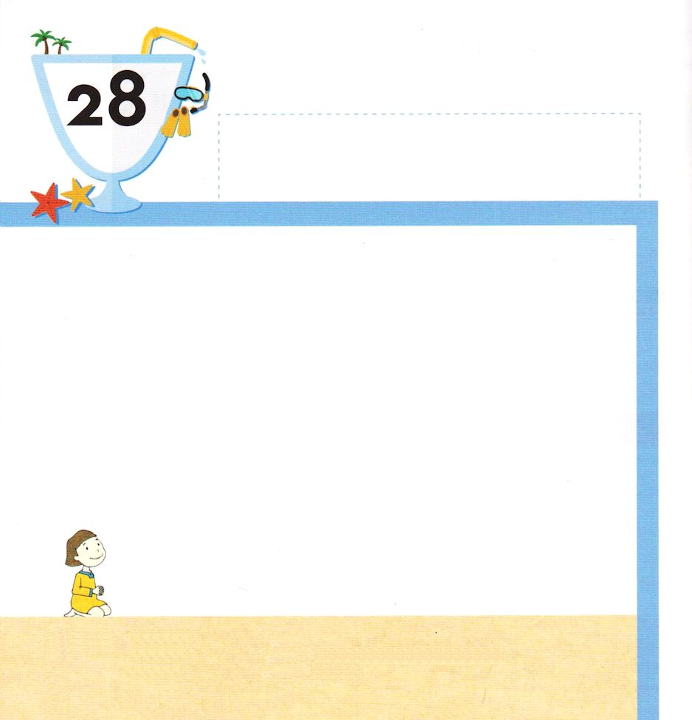

かようび
ネヘミヤ8:1 民はみな、いっせいに、水の門の前の広場に集まって来た。そして彼らは、主がイスラエルに命じたモーセの律法の書を持って来るように、学者エズラに願った。

かみのひと エズラは みことばの ひとでした。
たみが みことばを はなれて いきていることを
かなしみました。
エズラは ペルシヤの くにの がくしゃだった とき
エルサレムの まちに もどってきた とき
じょうへきが さいけん された ときも
たみを あつめて みことばを よんで おしえました。
わたしたちも エズラのように みことばを よんで
さとる ひとに なりましょう！

かみさま！
かみのひと エズラのように みことばを よんで さとる ひとに
ならせてください。
イエス・キリストの おなまえによって おいのりします。アーメン

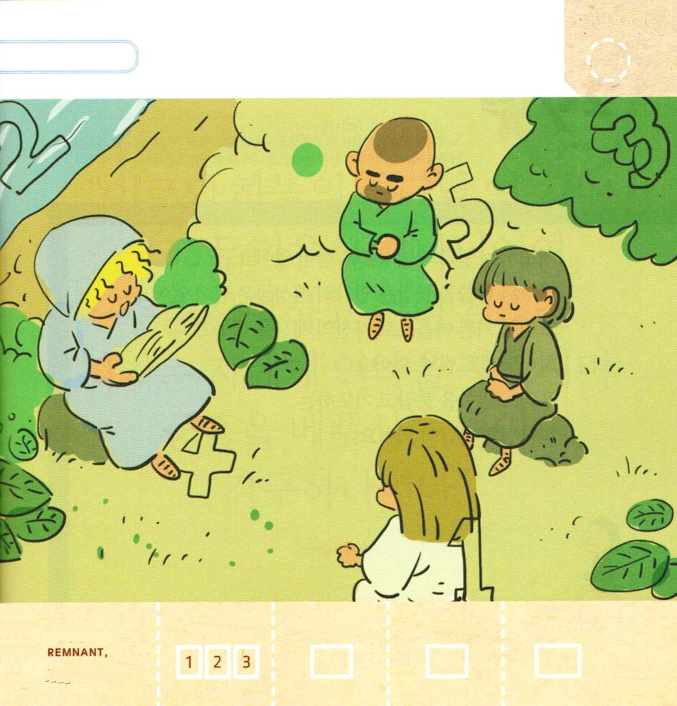
エズラが たみに みことばを おしえています。
すうじを みつけて なぞって かいてみましょう

きりつある

まいにち チェックしよう！
ていこくいのり
どくしょ
うんどう
あんしょう

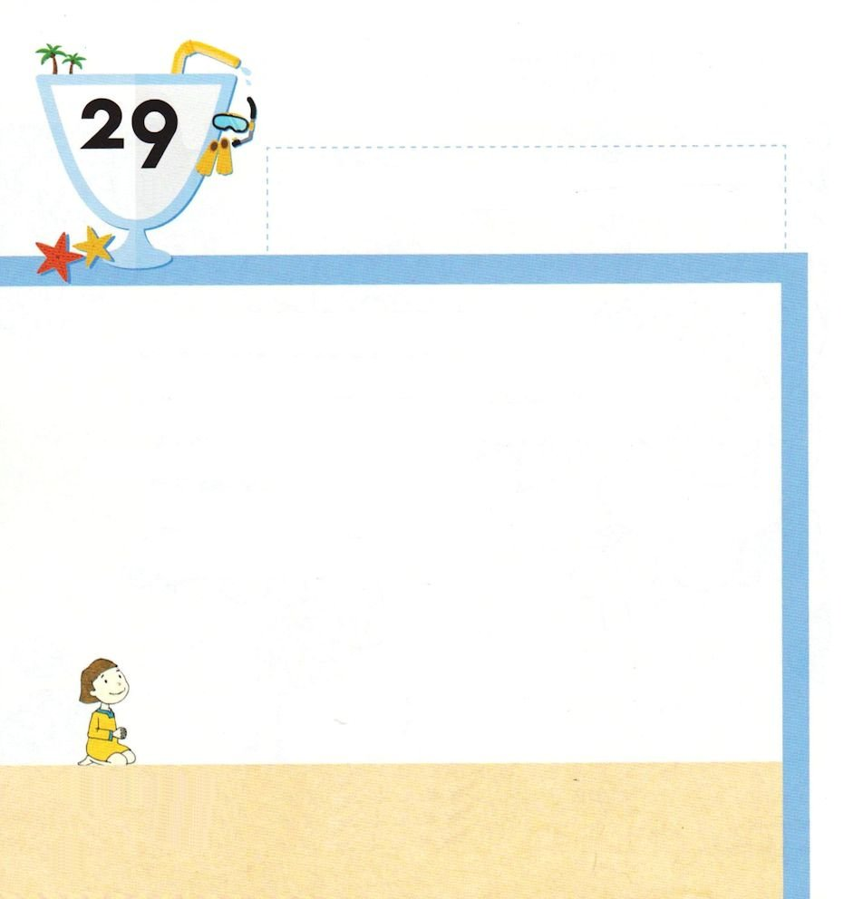
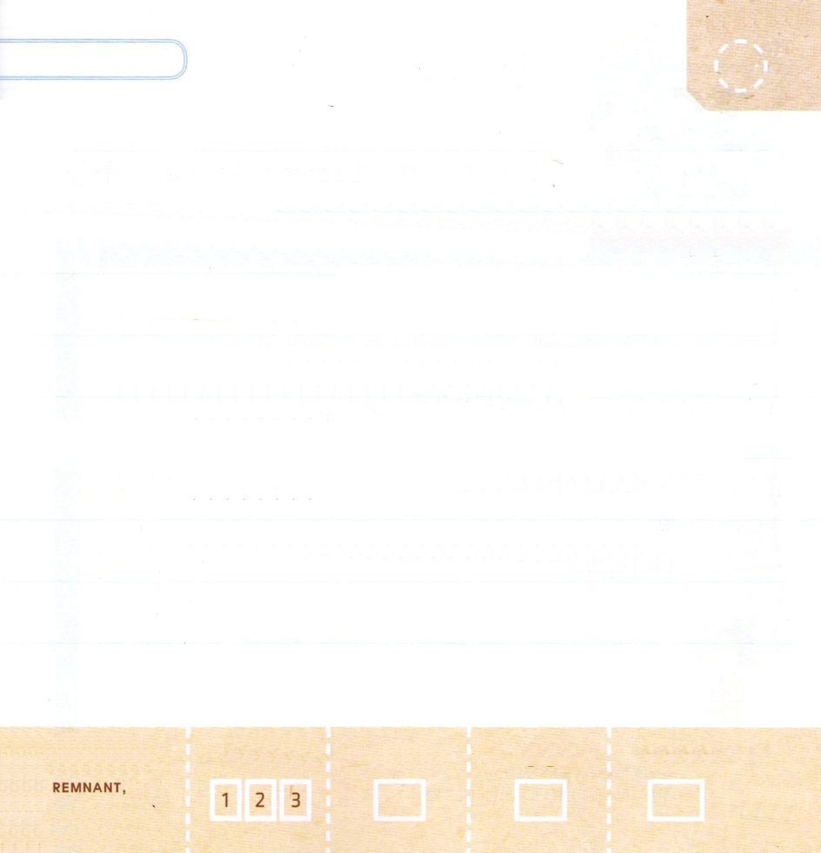

ネヘミヤ5:14 また、私がユダの地の総督として任命された時から、すなわち、アルタシャスタ王の第二十年から第三十二年までの十二年間、私も私の親類も、総督としての手当を受けなかった。
すいようび

いのる けいやくの たみには ちからが あります。
かみさまの みことばを にぎった けいやくの たみは
ちからが ありました。
ですから うれしい こころで じぶんの ざいさんを
だして かみさまに ささげることが できました。
わたしたちも みことばを にぎって いのる
かみのひとに なりましょう！

かみさま！
みことばを にがいって いのる かみのひとに ならせてください。
イエス・キリストの おなまえによって おいのりします。アーメン

おおきな こえで なんかいか よんで おぼえましょう

ネヘミヤ1:5

いった。「ああ、てんの かみ、しゅ。
おおいなる、おそるべき かみ。
しゅを あいし、しゅの めいれいを
まもる ものに たいしては、
けいやくを まもり、
いつくしみを たまわる かた。

ネヘミヤ1:5

きりつある

まいにち チェックしよう！
ていこくいのり
どくしょ
うんどう
あんしょう


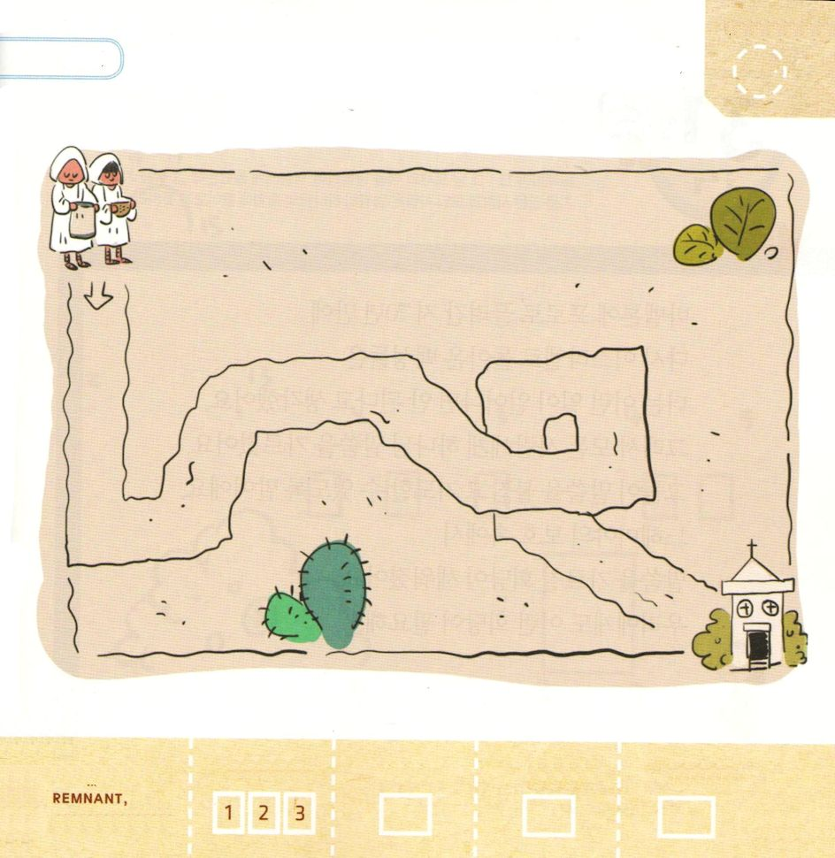

ネヘミヤ7:1 城壁が再建され、私がとびらを取りつけたとき、門衛と、歌うたいと、レビ人が任命された。
もくようび

もういちど たてられた しんでんの なかでは
れいはいを ささげげる さいしと れいはいを たすける
レビびと、 うたを うたう ひとたちが もういちど
あつまるように なりました。
そのひとたちは しんでんの なかで れいはいに
しゅうちゅうすることが できるように たすけてあげる
ひとたちでした。
たみたちは そのひとたちを とおして
かみさまに もっと ちかづくことが できるように
なりました。

かみさま！
れいはいに しゅうちゅうするように たすけてください。
イエス・キリストの おなまえによって おいのりします。アーメン

れいはいを たすけてあげる ひとたちが しんでんに
つくことが できるように みちを みつけましょう。

きりつある

まいにち チェックしよう！
ていこくいのり
どくしょ
うんどう
あんしょう

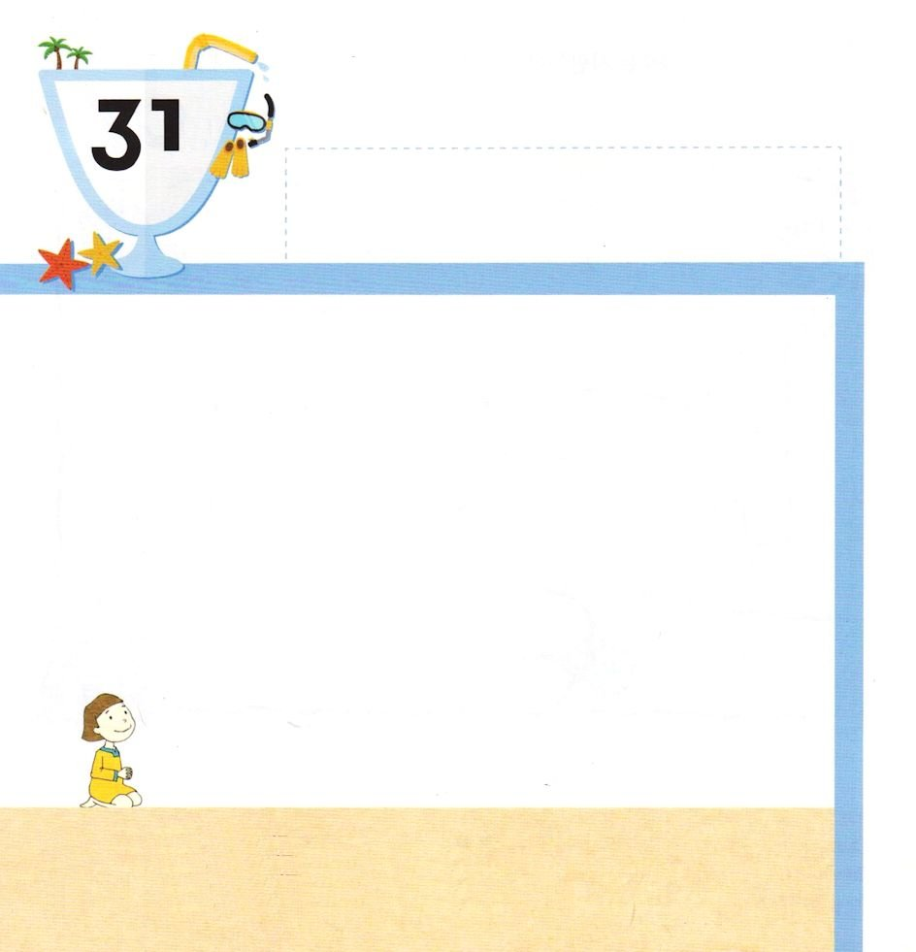

ネヘミヤ13:1 その日、民に聞こえるように、モーセの書が朗読されたが、その中に、アモン人とモアブ人は決して神の集会に加わってはならない、と書かれているのが見つかった。
きんようび

バビロンに ほりょとして つれていかれた あと
７０ねん たって ふたたび エルサレムに もどってきた
たみたちは もう そのような ことが おきては だめだと
かんがえました。
それゆえ すべての ひとに かみさまの みことばを
おしえました。
そのひとたちが みことばを にぎって いのることが
できるようにした ということです。
ネヘミヤが まもる なかで みことばを おしえる
かいどうを たてました。
わたしたちにも そのような かいどうが ひつようです。

かみさま！
みことばと いのりの くんれんを することが できるように
かいどうを ください。
イエス・キリストの おなまえによって おいのりします。アーメン

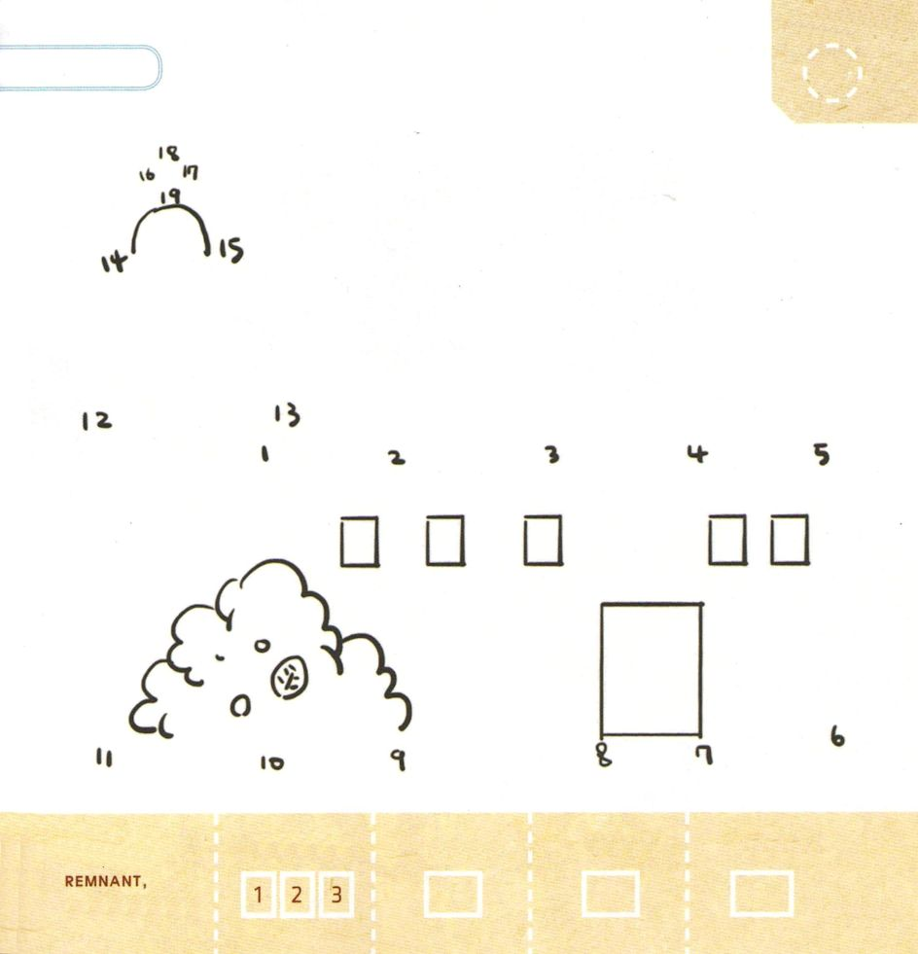

すうじに したがって わたしたちの かいどうを
たてましょう

きりつある

まいにち チェックしよう！
ていこくいのり
どくしょ
うんどう
あんしょう

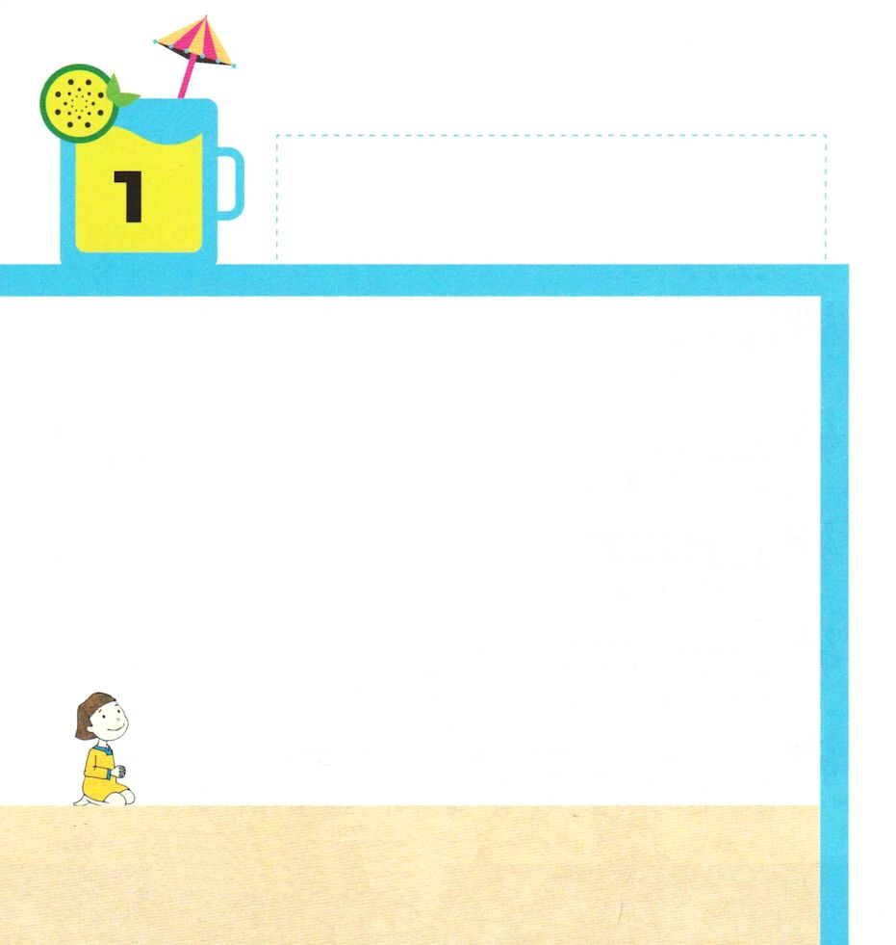
きょうの みことば

創世記12:1～31 主はアブラムに仰せられた。「あなたは、あなたの生まれ故郷、あなたの父の家を出て、わたしが示す地へ行きなさい。そうすれば、わたしはあなたを大いなる国民とし、あなたを祝福し、あなたの名を大いなるものとしよう。あなたの名は祝福となる。あなたを祝福する者をわたしは祝福し、あなたをのろう者をわたしはのろう。地上のすべての民族は、あなたによって祝福される。」
どようび

かみさまが モーセを とおして きろくされた
そうせいきは しんこうの せんぞ アブラハムの
かけいの はなしです。
かみさまは カルデヤの ウルという ぐうぞうの ち
から アブラハムを よばれました。
そして アブラハムに めいれいされました。
「けいやくの ち、 メシヤが こられる ちに
いきなさい。 わたしが あなたを
おおいなる こくみんに なるように しよう」

かみさま！
わたしを しんこうの ひとに よんでくださって ありがとうございます。
イエス・キリストの おなまえによって おいのりします。アーメン

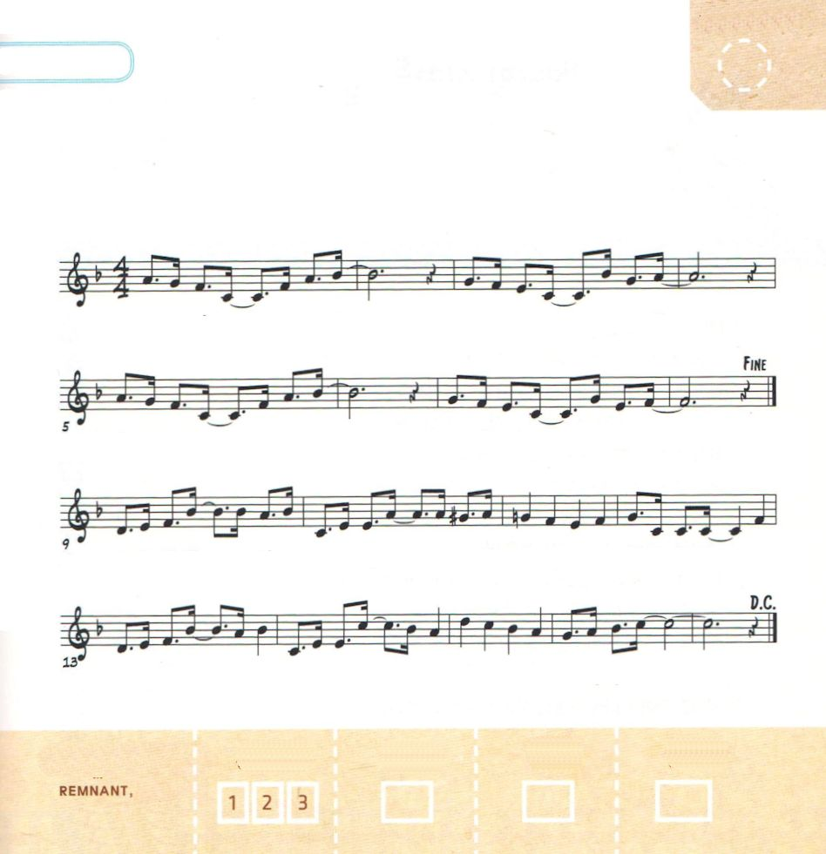

パパと ママと いっしょに さんびしましょう

わたしたちが さんびする とき

さ んび す - る と き - サ タ ン は - く だ か れ

お い の り す る と き - ち か ら く - だ さ る -

わ たし の - た めに しんでよ み- がえったしゅを つ た える とき わ

たし を み- ちびき こた えら- れ る あい する わた しの しゅ-

きりつある

まいにち チェックしよう！
ていこくいのり
どくしょ
うんどう
あんしょう

